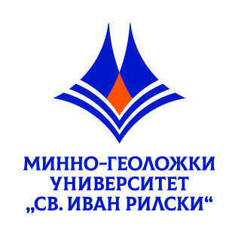

НАУЧНОИЗСЛЕДОВАТЕЛСКИ СЕКТОР

ОТЧЕТ
ПО ДОГОВОР № …………….

ТЕМА: ……………….

Ръководител на договора: Зам. ректор по НИД:
(………………………………) (проф. дн Ирена Григорова)



София, декември 2025 г.

